Análisis y Diseño
Sistema SeguriPass

Responsable: | Carlos Ignacio Sarmiento García
Cliente: | Centro de Estudios Tecnológicos, Industriales y de Servicios 132

Contenido
1. Introducción 4
2. Descripción Arquitectónica 5
2.1. Descripción General 5
3. Descripción Detallada 7
3.1. Sistema SeguriPass 7
3.1.1. Diagramas de Secuencia 7
4. Diseño de la Base de Datos 14
4.1. Diagrama Entidad-Relación 14
4.2. Diccionario Base de Datos 15
5. Diseño de Interfaz Gráfica de Usuario 22
5.2. Pantalla Principal 23
5.3. Pantalla de Historial 24
5.4. Pantalla de Registro de visitantes 25
5.5. Pantalla de Gestión 30
5.6 Pantalla de Verificación 34
5.7 Pantalla de Rechazo de Solicitudes 35
5.8 Pantalla de reportes 40
5.9 Pantalla de Registro Detallado de Prefectos 45

- Introducción
El presente documento proporciona una descripción clara y entendible del análisis y diseño del sistema SeguriPass, el cual está orientado a la gestión y control de accesos dentro de la institución. El documento se encuentra organizado en las siguientes secciones:
- Descripción Arquitectónica
- Diseño de la Base de Datos
- Diseño de la Interfaz Gráfica de Usuario
La sección de base de datos muestra el diagrama entidad–relación del sistema, así como la descripción de las tablas necesarias para el correcto funcionamiento de los procesos de registro, validación y consulta de accesos.
La sección de diseño de interfaz gráfica de usuario tiene como objetivo definir y describir las pantallas que formarán parte de la aplicación y que pertenecen al sistema SeguriPass. Esta sección comprende el diseño de las pantallas, incluyendo la descripción de sus campos, mensajes de error, funcionalidad de los botones y la navegación entre los distintos módulos del sistema.
Este documento modela la forma en que se desarrollarán los requerimientos funcionales del sistema, por lo que lo aquí descrito será la base para su implementación.

- Descripción Arquitectónica
  - Descripción General
A continuación, se muestra la descripción arquitectónica del sistema SeguriPass, el cual permite el control de acceso digital de visitantes en el CETIS 132, mediante una arquitectura cliente–servidor de tres capas.

El sistema SeguriPass está compuesto por los siguientes elementos principales:










Servidor

Cliente Web

Base de Datos

- Cliente Web: Soporta navegadores como Mozilla Firefox, Google Chrome y Explorer.
- Servidor Web: El servidor de aplicaciones procesa las solicitudes enviadas por el cliente web y contiene la lógica de negocio del sistema. En este componente se aplican las reglas para el control de accesos, la gestión de usuarios, roles y permisos, así como la generación de reportes, funcionando como intermediario entre el cliente y la base de datos.
- Base de Datos: La base de datos almacena la información del sistema de forma estructurada, incluyendo datos de visitantes, usuarios, roles, registros de acceso, reportes y configuraciones. El sistema utiliza un gestor de base de datos relacional como MySQL, garantizando la integridad y disponibilidad de la información.
Una solicitud típica se realiza desde el cliente web, cuando el usuario interactúa con la interfaz del sistema SeguriPass. Dicha interacción genera una petición que es enviada al servidor de aplicaciones, donde se procesa la lógica de negocio correspondiente. Posteriormente, el servidor consulta o actualiza la información en la base de datos mediante sentencias SQL. El servidor de base de datos interpreta estas sentencias y devuelve los resultados al servidor de aplicaciones, el cual los procesa y envía la respuesta al cliente web para su presentación al usuario.
El sistema SeguriPass implementa una arquitectura típica de tres capas.

La siguiente Figura muestra el diagrama a bloques del sistema y su interacción entre cada uno de sus componentes:

- Descripción Detallada
  - Sistema SeguriPass
    - Diagramas de Secuencia

1. Registro de visitante

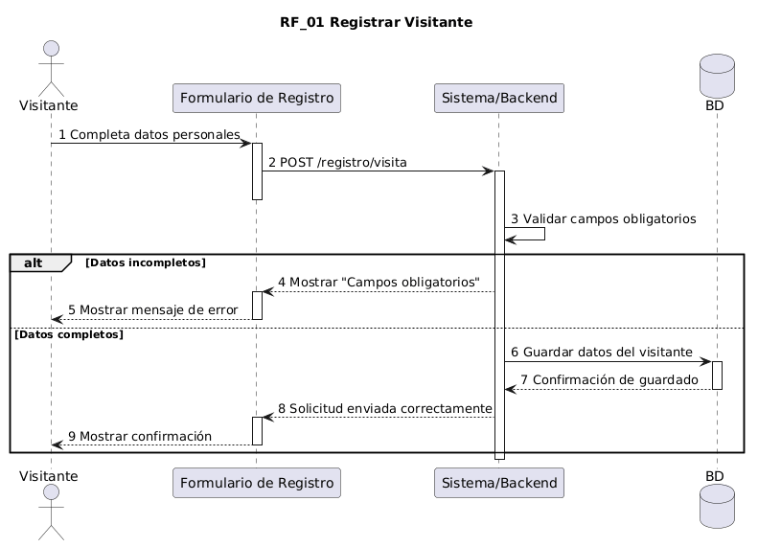

2. Validar Ingreso
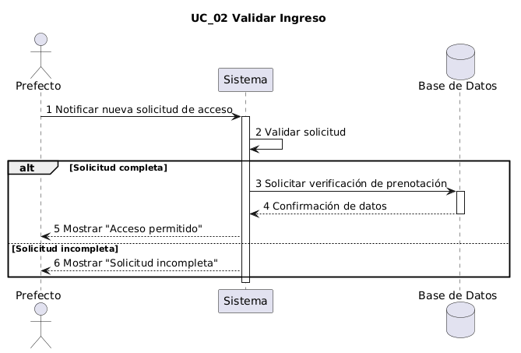

3. Consultar registros

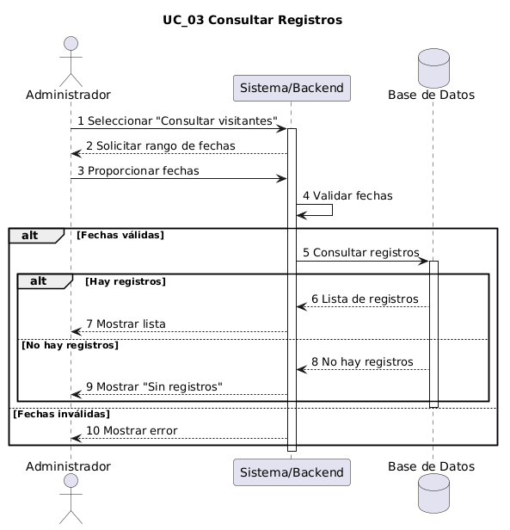

4. Registro de prefectos
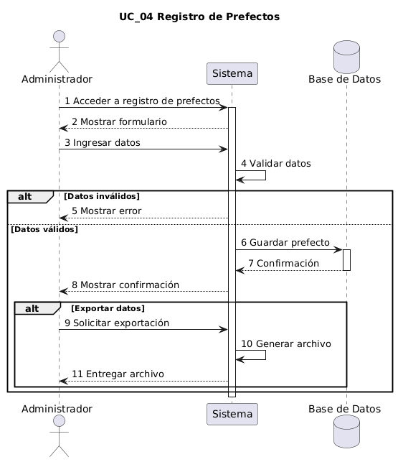

5. Gestionar cuentas

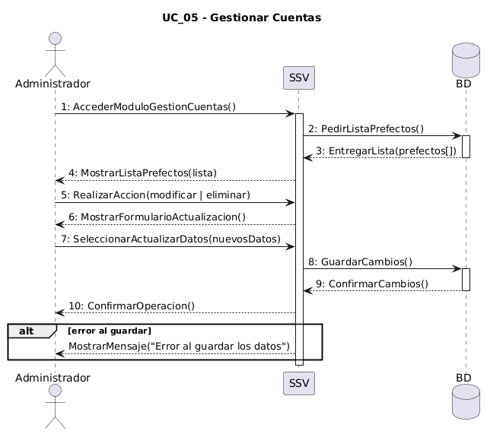

6. Respaldar base de datos
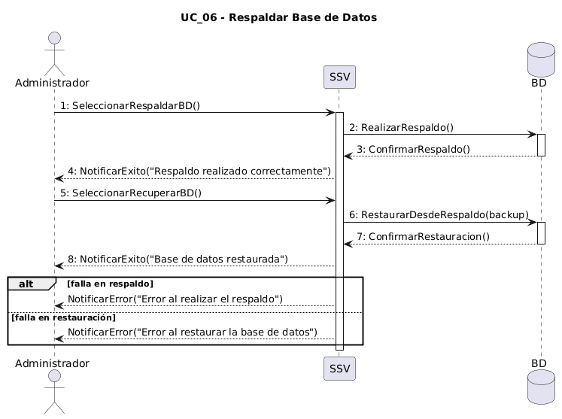

7. Configurar parámetros
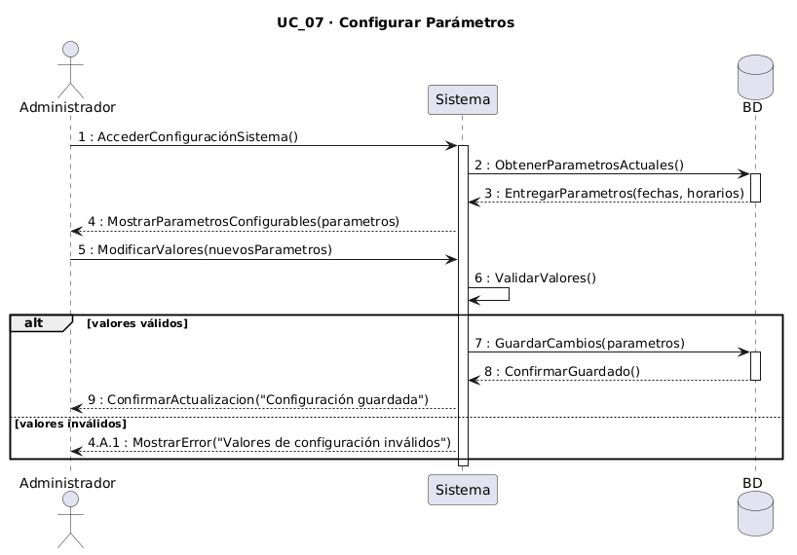

- Diseño de la Base de Datos
  - Diagrama Entidad-Relación
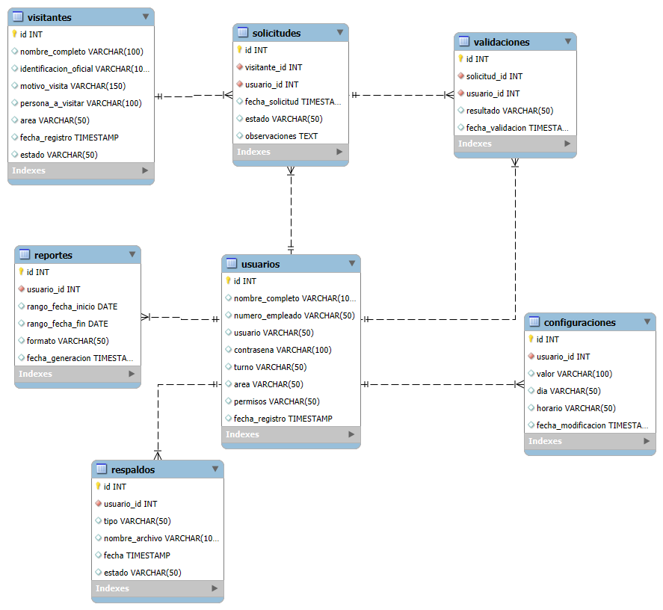

  - Diccionario Base de Datos

Nombre Del Archivo: VISITANTES |  |  | FECHA DE CREACIÓN: 24/Febrero/2026.
CAMPO | TIPO | TAMAÑO | DESCRIPCIÓN
ID | Int | AI | Llave primaria, auto-incrementable. Identificador único del visitante.
Nombre_Completo | Varchar | 100 | Nombre completo de la persona que realiza la visita, tal como aparece en su identificación oficial. Campo no nulo.
Identificación_Oficial | Varchar | 50 | Número de identificación oficial del visitante (INE, Pasaporte, etc.). Campo no nulo.
Motivo_visita | Varchar | 150 | Razón o motivo por el cual el visitante acude a las instalaciones del CETis 132.
Persona_a_visitar | Varchar | 100 | Nombre de la persona (empleado, profesor o estudiante) a la que el visitante solicita ver. Puede ser omitido si se desconoce.
Area | Varchar | 50 | Área o departamento del CETis al que se dirige el visitante.
Fecha_Registro | Timestamp | - | Fecha y hora exacta en que se realizó el registro de entrada del visitante.
Estado | Varchar | 20 | Estado actual del visitante dentro del sistema (Ej: 'Pendiente', 'Dentro', 'Fuera', 'Rechazado').
LLAVE PRIMARIA | RELACIONES: |  | LLAVES FORÁNEAS:
ID | Validaciones.Solicitudes_ID |  | -

Nombre Del Archivo: USUARIO |  |  | FECHA DE CREACIÓN: 24/Febrero/2026..
CAMPO | TIPO | TAMAÑO | DESCRIPCIÓN
ID | Int | AI | Llave primaria de la tabla. Identificador único para cada usuario del sistema (prefectos y administradores). Auto-incrementable. Campo no nulo.
nombre_completo | Varchar | 100 | Nombre completo del empleado (prefecto o administrador). Campo no nulo.
numero_empleado | Varchar | 20 | Número de empleado único asignado por la institución. Campo no nulo.
usuario | Varchar | 50 | Nombre de usuario para iniciar sesión en el sistema. Campo no nulo.
contraseña | Varchar | 128 | Contraseña de acceso (debe ser almacenada de forma segura, preferiblemente con hash). Campo no nulo.
Turno | Varchar | 20 | Turno en el que labora el prefecto (Ej: 'Matutino', 'Vespertino').
Area | Varchar | 50 | Área o departamento al que está asignado el usuario.
Permisos | Varchar | 50 | Nivel de acceso del usuario. Define si es 'Administrador' (acceso total) o 'Prefecto' (acceso a validación y reportes). Campo no nulo.
fecha_registro | Timestamp | - | Fecha y hora en que se dio de alta al usuario en el sistema.
LLAVE PRIMARIA | RELACIONES: |  | LLAVES FORÁNEAS:
ID

Nombre Del Archivo: SOLICITUDES |  |  | FECHA DE CREACIÓN: 24/Febrero/2026.
CAMPO | TIPO | TAMAÑO | DESCRIPCIÓN
ID | Int | AI | Llave primaria de la tabla, es auto-incrementable e identifica la solicitud de acceso de forma única, es un campo no nulo.
visitante_id | Int |  | Identificador del visitante que realiza la solicitud, es una llave foránea que referencia a visitantes(id)
fecha_solicitud | Timestamp |  | Fecha y hora en que se realizó la solicitud, es un campo no nulo.
estado | varchar | 20 | Estado actual de la solicitud (ej. Pendiente, Aprobada, Rechazada, Validada)
motivo_rechazo | varchar | 200 | Motivo por el cual la solicitud fue rechazada, puede ser nulo si la solicitud no fue rechazada.
fecha_atencion | Timestamp |  | Fecha y hora en que el prefecto atendió la solicitud
LLAVE PRIMARIA | RELACIONES: |  | LLAVES FORÁNEAS:
ID |  |  | visitante_id REFERENCES visitantes(id)

Nombre Del Archivo: VALIDACIONES |  |  | FECHA DE CREACIÓN: 24/Febrero/2026.
CAMPO | TIPO | TAMAÑO | DESCRIPCIÓN
ID | Int | AI | Llave primaria de la tabla. Identificador único para cada acción de validación realizada por un prefecto. Campo no nulo.
Solicitud_id | Int | - | Identificador de la solicitud de visita (proveniente de la tabla visitantes) que está siendo validada. Campo no nulo.
Usuario_id | Int | - | Contraseña de la cuenta del empleado, es un campo no nulo.
Resultado | Varchar | 20 | Resultado de la validación. Indica si el acceso fue 'Aprobado' o 'Rechazado'.
Fecha_Validación | Timestamp | - | Fecha y hora en que el prefecto realizó la validación de la solicitud.
LLAVE PRIMARIA: | RELACIONES: |  | LLAVES FORÁNEAS:
ID | Solicitud_id->visitantes.id |  | Solicitud_id
 | Usuario_id -> usuarios.id |  | Usuario_id

Nombre Del Archivo:REPORTES |  |  | FECHA DE CREACIÓN: 24/Febrero/2026.
CAMPO | TIPO | TAMAÑO |  | DESCRIPCIÓN
ID | Int | AI |  | Llave primaria de la tabla, es auto-incrementable e identifica el reporte generado de forma única, es un campo no nulo.
Usuario_id | int | - |  | Identificador del prefecto que genera el reporte, es una llave foránea que referencia a usuarios(id), es un campo no nulo.
rango_fecha_inicio | date | - |  | Fecha de inicio del rango para la generación del reporte, es un campo no nulo.
rango_fecha_fin | date | - |  | Fecha de fin del rango para la generación del reporte, es un campo no nulo.
Formato | varchar | 10 |  | Formato en el que se genera el reporte (ej. PDF, Excel), es un campo no nulo.
Fecha_generacion | Timestamp |  |  | Fecha y hora en que se generó el reporte, es un campo no nulo.
LLAVE PRIMARIA | RELACIONES: |  |  | LLAVES FORÁNEAS:
ID | usuario_id->usuarios.id |  |  | usuario_id

Nombre Del Archivo:RESPALDO |  |  | FECHA DE CREACIÓN: 24/Febrero/2026.
CAMPO | TIPO | TAMAÑO | DESCRIPCIÓN
ID | int | AI | Llave primaria de la tabla, es auto-incrementable e identifica el respaldo de forma única
Usuario_id | Int |  | Identificador del administrador que realiza el respaldo, es una llave foránea que referencia a usuarios(id)
Tipo | Varchar | 20 | Tipo de respaldo realizado (ej. Respaldo, Recuperación)
Nombre_Archivo | Varchar | 100 | Nombre del archivo de respaldo generado
Fecha | Timestamp |  | Fecha y hora en que se realizó el respaldo
Estado | varchar | 20 | Fecha y hora en que se realizó el respaldo
LLAVE PRIMARIA: | RELACIONES: |  | LLAVES FORÁNEAS :
ID |  |  | Usuario_id Referencias Usuarios(id)

Nombre Del Archivo: CONFIGURACIONES |  |  | FECHA DE CREACIÓN: 24/Febrero/2026.
CAMPO | TIPO | TAMAÑO |  | DESCRIPCIÓN
ID | Int | AI |  | Llave primaria de la tabla, es auto-incrementable e identifica la configuración de forma única
Usuario_id | Int |  |  | Identificador del administrador que modifica la configuración, es una llave foránea que referencia a usuarios(id)
Valor | Varchar | 100 |  | Valor del parámetro de configuración
Dia | Varchar | 20 |  | Día al que aplica la configuración (ej. Lunes a Viernes)
Horario | Varchar | 20 |  | Horario al que aplica la configuración
Fecha_Modificación | Timestamp |  |  | Fecha y hora de la última modificación de la configuración, es un campo no nulo.
LLAVE PRIMARIA: | RELACIONES: |  |  | LLAVES FORÁNEAS :
ID |  |  |  | usuario_id REFERENCES usuarios(id)

- Diseño de Interfaz Gráfica de Usuario
  - Pantalla de Inicio de Sesión del Sistema del Control de Acceso
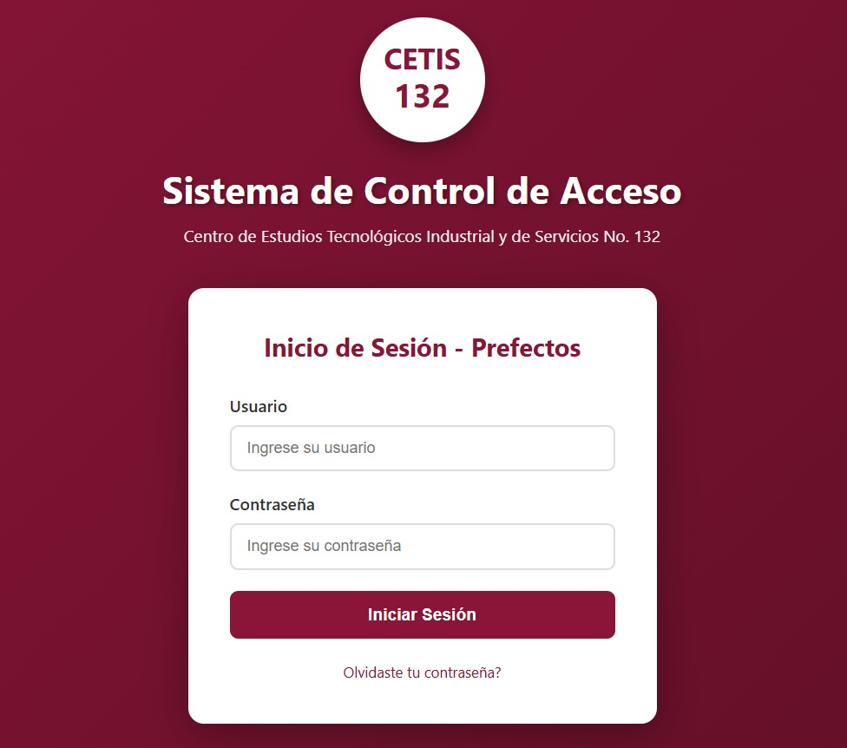

    - Descripción

En el centro de la pantalla aparecen dos campos identificados como “Usuario” y “Contraseña”. Estos campos se deben rellenar con la información previamente vista, una vez llenados los campos anteriores se otorgará el acceso al sistema de gestión

  - Pantalla Principal

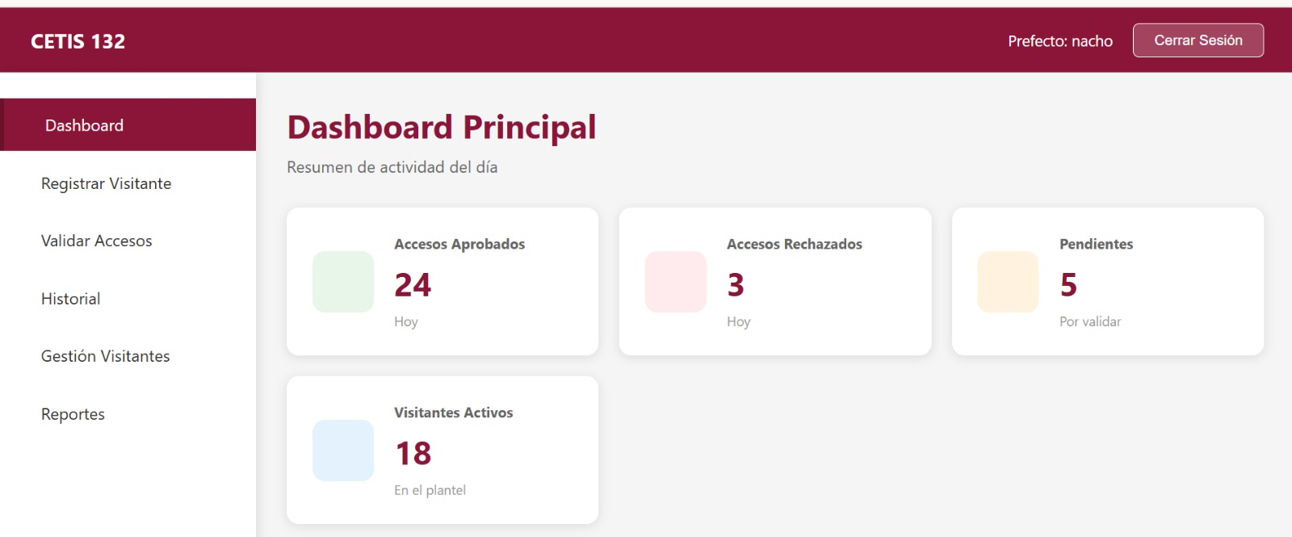

    - Descripción

Una vez ingresado al sistema, se mostrará la pantalla principal desde la cual se podrá acceder a cualquiera de los módulos disponibles. Entre ellos, se encuentran módulos que agilizan el trabajo, como la visualización de los visitantes que se encuentran dentro del plantel en ese momento, así como las solicitudes de las personas que están pidiendo acceso al plantel.

  - Pantalla de Historial
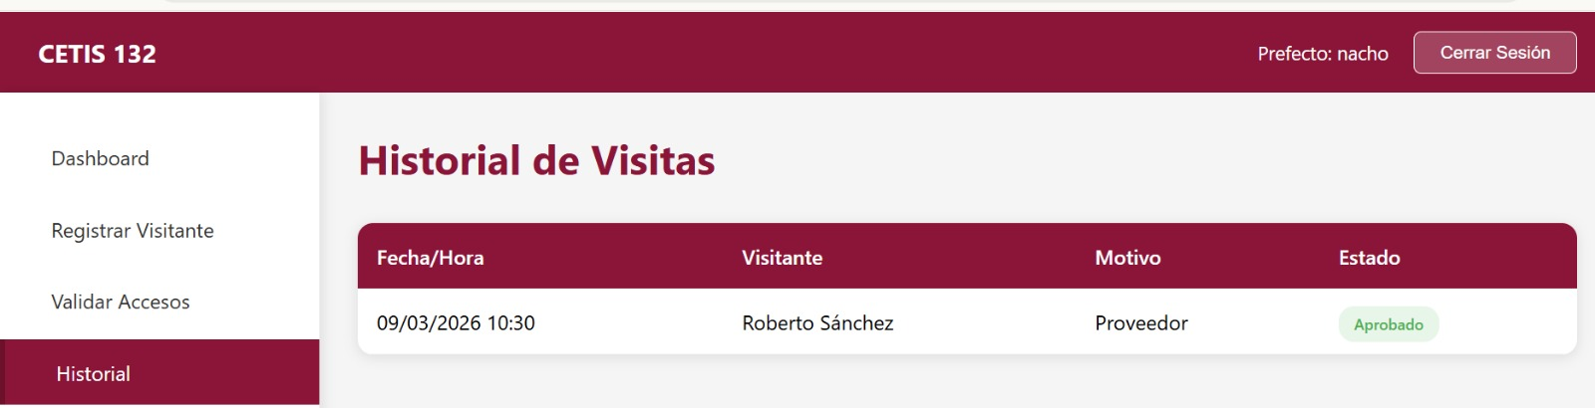

    - Descripción
Al desplazarnos hacia la parte inferior de la página principal, encontraremos un registro amplio en el que se pueden visualizar todos los eventos ocurridos, tales como las personas a las que se les aceptó o rechazó su solicitud de acceso. Además, podremos consultar la información más relevante de los visitantes.
  - Pantalla de Registro de visitantes
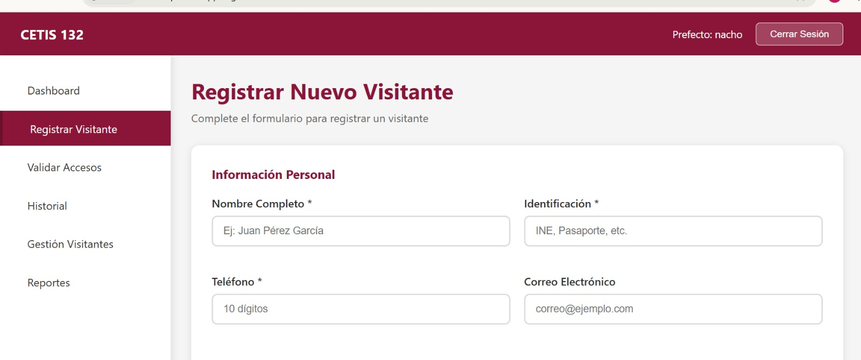
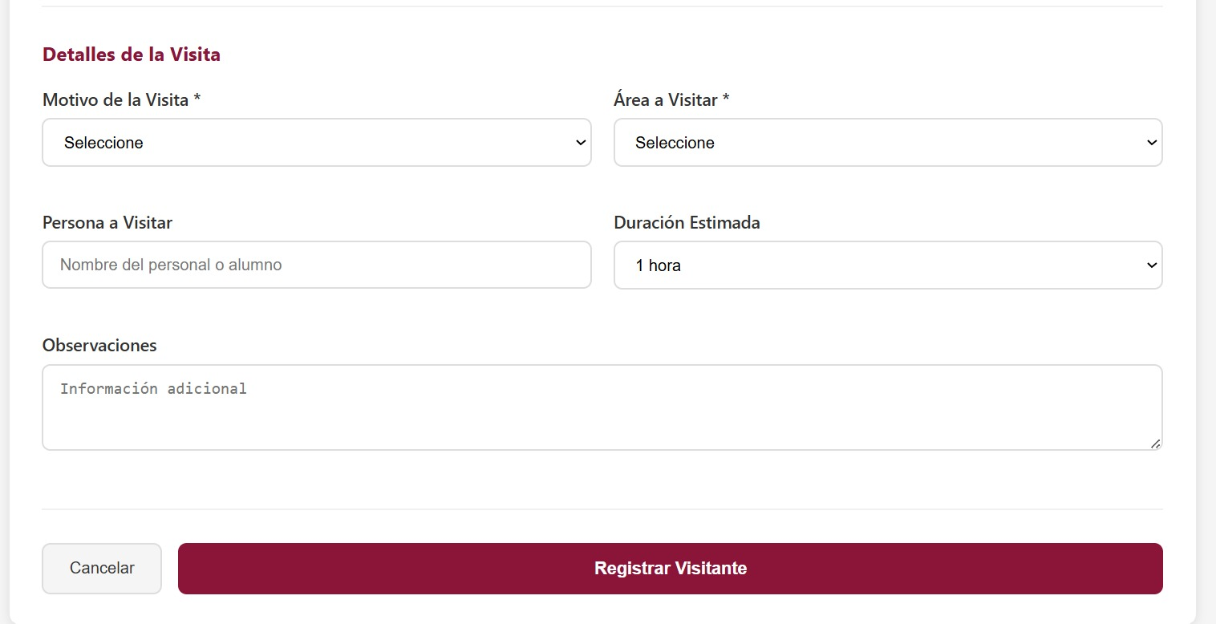
    - Descripción

En esta pantalla se puede levantar un registro nuevo para las personas que quieren solicitar acceso dentro del plantel donde se deben de llenar los campos necesarios con los datos solicitados.

    - Campos
Nombre del campo | Tipo de Dato | Tamaño | Elemento Visual | Obligatorio | Lectura\ Escritura | Validación | Posibles Valores
Registrar visitante | String | 15 | Caja de Selección | S | L | S | Toda solicitud activa
Ver solicitudes | Date | 11 | Caja de Selección de Fecha | S | L | S | Cualquier fecha
Registrar perfectos | Date | 11 | Caja de Selección de Fecha | S | L | S | Por turnos
Generar reportes | String | 10 | Caja de Selección | S | L | S | Todos los visitantes
Validar accesos | String | 10 | Caja de Selección | S | L | S | A solicitudes con datos solicitados
Historial | String | 15 | Caja de Selección | S | L | S | Cualquier Tipo de registro existente
Nombre completo | String | 15 | Caja de Selección | S | L | S | Cualquier carácter de txt
id | Float | 10 | Caja de texto | S | E | S | NA
Área a visitar | Float | 10 | Caja de texto | S | E | S | NA

    - Mensajes de Error
Campo | Causa del error | Mensaje a mostrar
Registrar visitante | No se selecciona ninguna opción | Llene todos los campos
Ver solicitudes | No se selecciona ninguna opción | Seleccione una fecha
Registrar perfectos | No se selecciona ninguna opción | Seleccione un turno
Generar reportes | No se selecciona ninguna opción | Seleccione un estado
Validar accesos | No se selecciona ninguna opción | Seleccione un estado
Historial | No se selecciona ninguna opción | Seleccione la fecha del reporte generado
Nombre completo | No se selecciona ninguna opción | Rellene todos los campos
id | No se introduce ningún dato.  El dato introducido no es del formato solicitado | Complete este campo, deben usarse números
Área a visitar | No se introduce ningún dato.  El dato introducido no es del formato solicitado | Complete este campo, no Introduzca números

    - Navegación

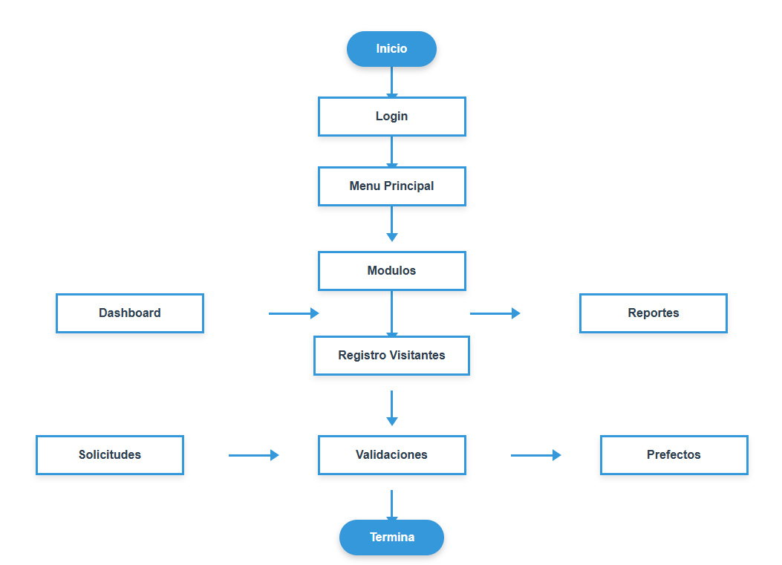

    - Funcionalidad de los botones
Nombre Botón | Descripción de la funcionalidad
Registro | Abre una ventana para ingresar los datos necesarios
Ver solicitudes | Se muestra una ventada con todo el historial de accesos
Registro de prefectos | Agregamos un nuevo perfil de prefecto
Generar reportes | Se generar reportes de los accesos permitidos dentro del día

  - Pantalla de Gestión 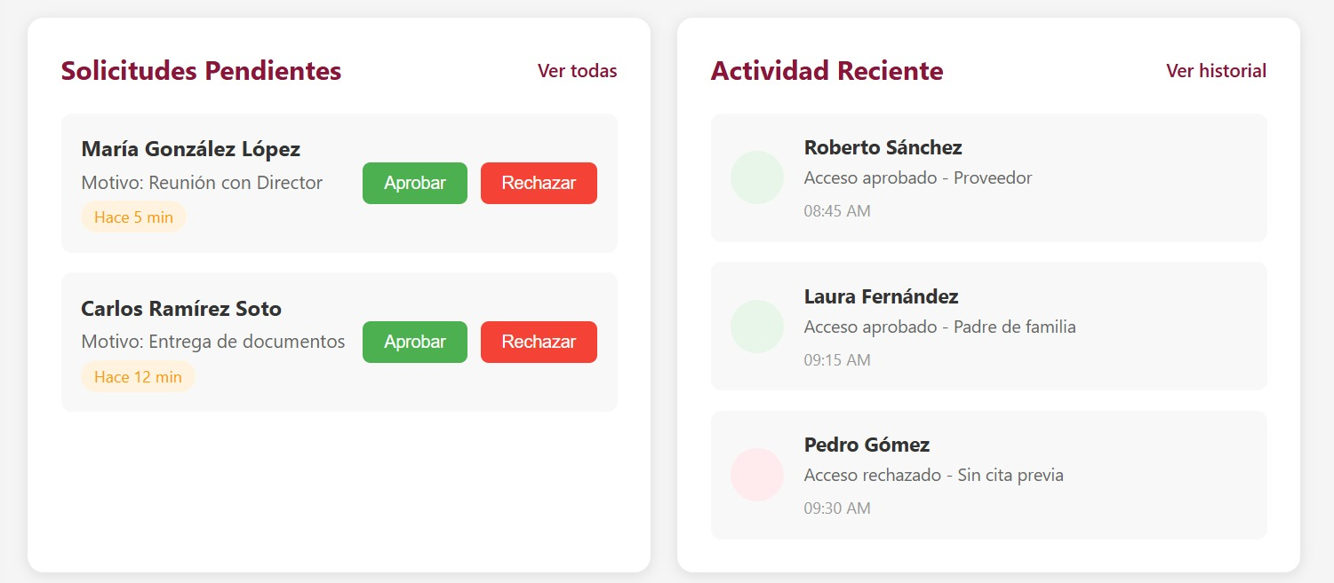

    - Descripción
En esta pantalla se pueden observar las solicitudes que se han enviado al sistema para que sean validadas, si los datos no concuerdan o están mal las se rechazan las solicitudes.

    - Campos
Nombre del campo | Tipo de Dato | Tamaño | Elemento Visual | Obligatorio | Lectura\ Escritura | Validación | Posibles Valores
Validar accesos | String | 125 | Área de Texto | S | E | S | NA

    - Mensajes de Error
Campo | Causa del error | Mensaje a mostrar
Acciones | No se ingresó ningún texto | Rellene este campo

    - Funcionalidad de los botones
Nombre Botón | Descripción de la funcionalidad
Guardar | Guarda la justificación del reajuste

  - Pantalla de Verificación
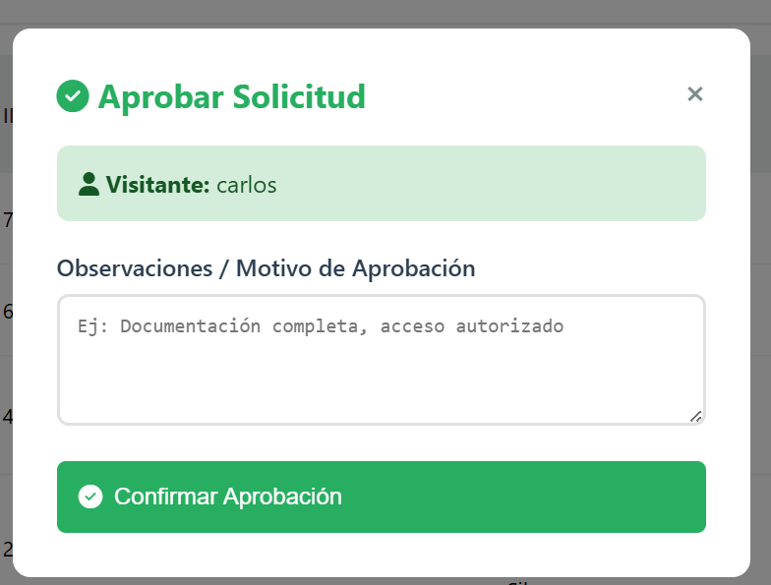
    - Descripción
Al dar click en el apartado de confirmar configuración de validaran y verificaran los accesos de las personas que desean ingresar dentro del plantel

  - Pantalla de Rechazo de Solicitudes
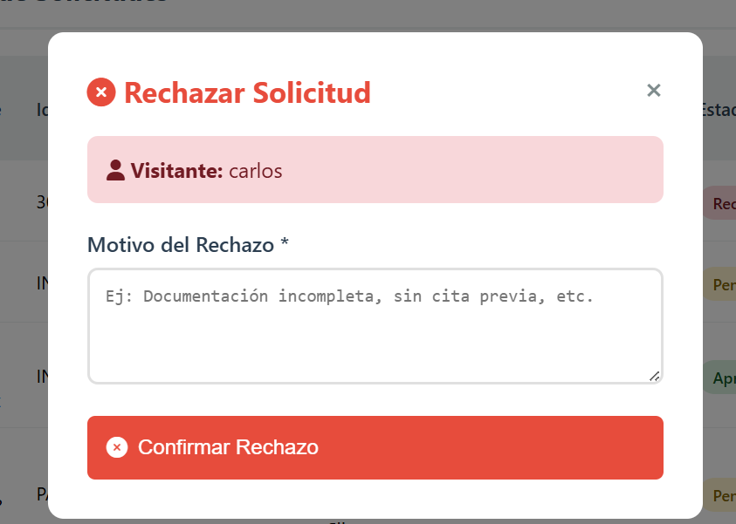
    - Descripción
En esta pantalla se pueden rechazar las solicitudes de los usuarios que no mandaron los datos solicitados o que infligieron alguna norma.

    - Campos
Nombre del campo | Tipo de Dato | Tamaño | Elemento Visual | Obligatorio | Lectura\ Escritura | Validación | Posibles Valores
Proyecto | String | 15 | Caja de Selección | S | L | S | Todo proyecto actualmente activo
Motivo del rechazo | String | 20 | Caja de Selección | S | L | S | Todo empleado de la compañía

    - Mensajes de Error
Campo | Causa del error | Mensaje a mostrar
Proyecto | No se selecciona ninguna opción | Seleccione un proyecto
Motivo del rechazo | No se selecciona ninguna opción | Complete este campo

    - Navegación
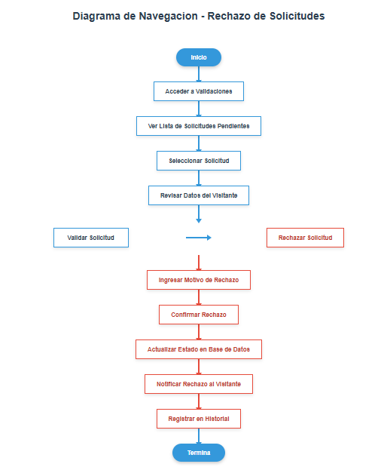

    - Funcionalidad de los botones
Nombre Botón | Descripción de la funcionalidad
Confirmar rechazo | Genera un reporte
Ver rechazo | Se muestra el reporte generado

  - Pantalla de reportes
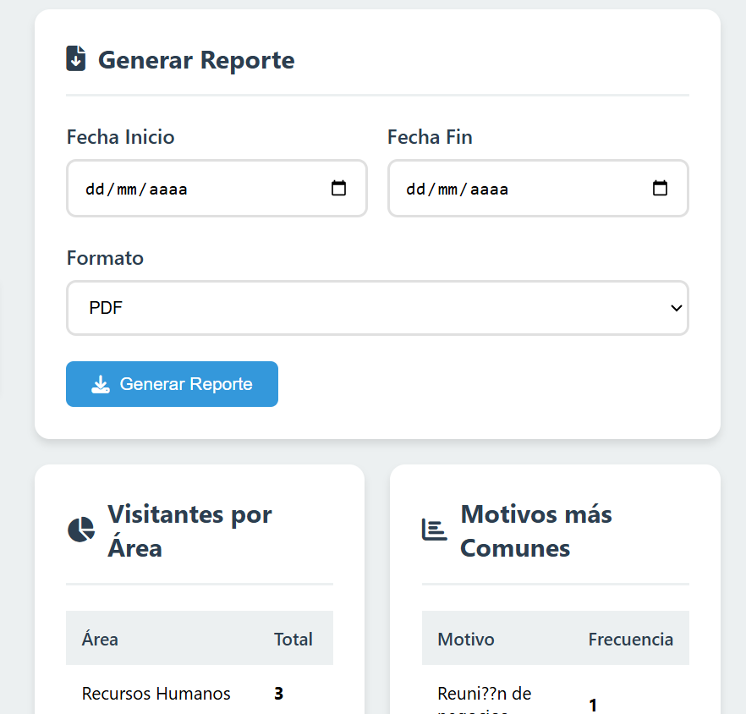
    - Descripción

En esta pantalla se generan lo reportes de las personas que han ingresado tanto incidentes en este caso como que algún alumno olvide su credencial para ingresar al plantel o que no se presente con su uniforme completo, entre otros tipos de incidentes.
    - Campos
Nombre del campo | Tipo de Dato | Tamaño | Elemento Visual | Obligatorio | Lectura\ Escritura | Validación | Posibles Valores
Fecha | String | 15 | Caja de Selección | S | L | S | Cualquier fecha
Formato | String | 11 | Caja de Selección | S | L | S | Pdf.excel.csv
Visitantes por área | String | 11 | Caja de Selección | S | L | S | Cualquier área del plantel
Motivos comunes | String | 10 | Caja de Selección | S | L | S | Cualquier motivo
Tipo de Comprobante | String | 8 | Caja de Selección | S | L | S | Factura, Nota

    - Mensajes de Error
Campo | Causa del error | Mensaje a mostrar
Fecha | No se selecciona ninguna opción | Seleccione una fecha
Formato | No se selecciona ninguna opción | Seleccione un formato
Visitantes por área | No se selecciona ninguna opción | Seleccione un área
Motivos comunes | No se selecciona ninguna opción | Rellene este campo
Tipo de Comprobante | No se selecciona ninguna opción | Seleccione un tipo de comprobante

    - Navegación

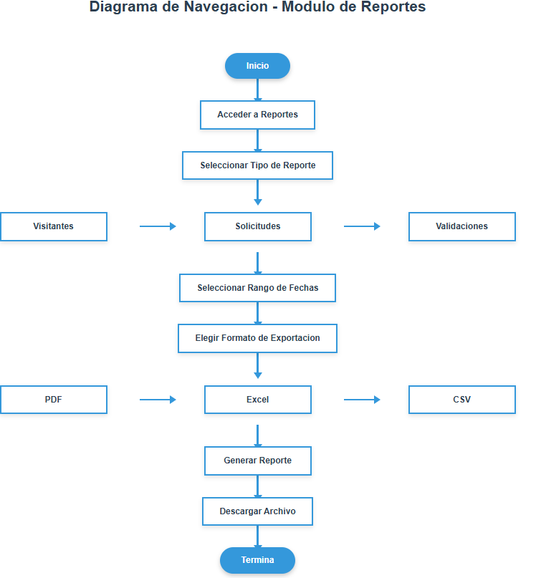

    - Funcionalidad de los botones
Nombre Botón | Descripción de la funcionalidad
Agregar | Abre una pantalla para seleccionar un archivo a subir
Guardar | Guarda la comprobación reportes

  - Pantalla de Registro Detallado de Prefectos
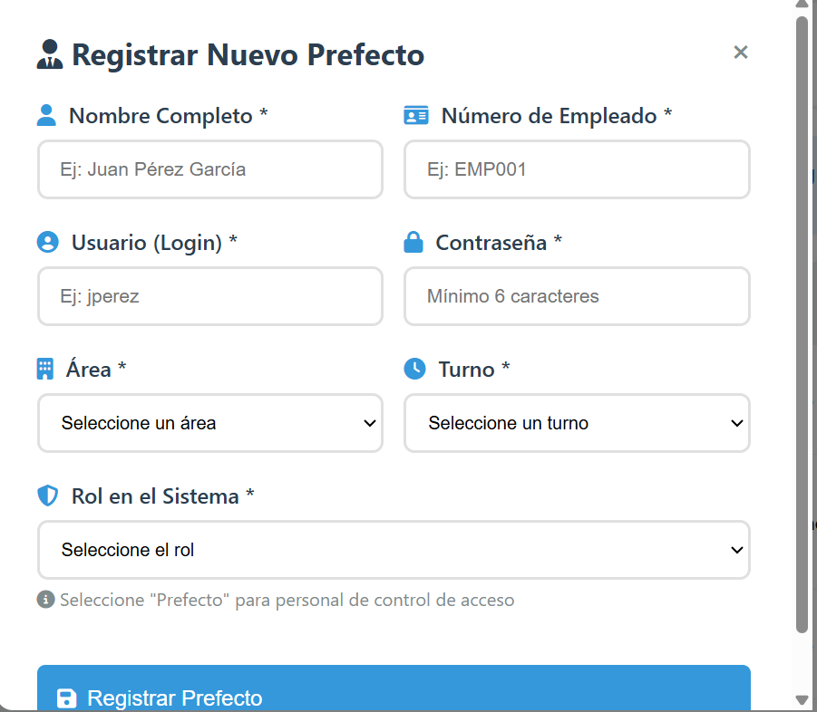
    - Descripción
En esta pantalla se puede visualizar todos los datos que se solicitan del prefecto para que así pueda ser apto para utilizar el sistema, algo muy importante que se solicita es el turno del cual está encargado ya que la escuela es de tiempo completo.

    - Campos
Nombre del campo | Tipo de Dato | Tamaño | Elemento Visual | Obligatorio | Lectura\ Escritura | Validación | Posibles Valores
Nombre | Boolean | 1 | Caja de Chequeo | S | E | S | NA
Numero de empleado | String | 12 | Caja de Texto | S | E | S | NA
Observaciones | String | 11 | Área de Texto | S | E | S | NA
Usuario | String | 11 | Caja de Selección | S | L | S | Na
Contraseña | String | 11 | Caja de texto | S | E | S | Cualquier carácter
Área | String | 11 | Caja de texto | S | E | S | Txt
Turno | String | 11 | Caja de selección | S | E | S | Na
Rol | String | 11 | Caja de texto | S | E | S | Na

    - Mensajes de Error
Campo | Causa del error | Mensaje a mostrar
Nombre | No se introduce ningún dato.  El dato introducido no es del formato solicitado. | Complete este campo, deben usarse números
Numero de empleado | No se ingresó ningún dato | Rellene este campo
Observaciones | No se introduce ningún txt | Rellene el campo
Usuario | No se ingresa ningún usuario | Rellene el campo
Contraseña | no cumple con el tamaño de 8 dígitos | Caracteres insuficientes
Área | No selecciona el área | Rellene el campo
Turno | Coloca mal el turno | Turno no disponible
Rol | No selecciona rol | Seleccione un rol

    - Funcionalidad de los botones
Nombre Botón | Descripción de la funcionalidad
Guardar Modificación | Guarda el usuario de una manera modificada

